Faculdade Metropolitana de Manaus - FAMETRO

DOCUMENTO DE REQUISITOS
TRAYCHECK

Equipe: Arthur Renato Neves Galucio, Cesar Queiroz Sobreira, Gustavo Paes Cordeiro, Julia Mariana Souza Reis, Henrique Augusto de Souza Barros, Emanuel Rabelo de Souza Sena, Debora Castro Salgado

Manaus
2026

Registro de Alterações
Data | Versão | Descrição | Responsável
22/09/2026 | 1.0 | Criação do Documento de Requisitos | Gustavo Paes Cordeiro

Sumário
Registro de Alterações 2
Sumário 3
1. Introdução 1
1.1 Propósito 1
1.2 Escopo 1
1.3 Visão Geral do Sistema 1
1.4 Definições, Acrônimos e Abreviações 2
2. Descrição Geral 3
2.1 Perspectiva do Produto 3
2.2 Funções Principais 3
2.3 Características dos Usuários 3
2.4 Restrições 4
2.5 Suposições e Dependências 4
3. Requisitos Específicos 5
3.1 Requisitos Funcionais (RF) 5
3.2 Requisitos Não Funcionais (RNF) 5
3.3 Estratégia Tecnológica e de Qualidade por Frente de Trabalho 6
3.3.1 Back-end 6
3.3.2 Banco de Dados 6
3.3.3 Inteligência Artificial / Voz 6
3.3.4 Qualidade (QA) 7
4. Modelagem 9
4.1 Diagrama de Casos de Uso 9
4.2 Diagrama de Classes Conceitual 10
4.3 Protótipo de Tela 11
5. Rastreabilidade 12
5.1 Itens de Configuração (CI) 12
5.2 Matriz de Rastreabilidade 12

1. Introdução

1.1 Propósito
Este documento tem como propósito especificar, de forma completa e estruturada, os requisitos funcionais e não funcionais do sistema TrayCheck, apoiando a equipe de desenvolvimento, o(a) orientador(a) e a banca avaliadora na compreensão do escopo, do comportamento esperado e das restrições técnicas do produto. Ele serve como referência única para o desenvolvimento, os testes e a validação das entregas ao longo das 5 semanas do projeto, complementando o Plano de Projeto (v1.0) já elaborado pela equipe.

1.2 Escopo
O TrayCheck é um sistema de apoio à conferência de instrumentais cirúrgicos no período pré-operatório, permitindo que a equipe de enfermagem/instrumentação realize a checagem de instrumentais e kits por meio de comandos de voz, com alternativa de confirmação manual por toque. O sistema abrange três módulos funcionais principais:
- Módulo de Gerenciamento de Checklists: cadastro de instrumentais, kits, procedimentos e vinculação de checklists padrão a cada procedimento;
- Módulo de Assistência de Voz: reconhecimento de comandos de voz para iniciar, confirmar, pular, repetir e finalizar a checagem, com retorno sonoro e visual;
- Módulo de Relatórios e Auditoria: histórico de checklists realizados, registro de divergências e geração de relatórios de conferência.
Está fora do escopo deste documento — e do projeto — a integração com sistemas hospitalares de prontuário eletrônico em produção, a identificação de instrumentos por visão computacional ou RFID, o suporte a múltiplos idiomas na assistência de voz, o uso em ambiente hospitalar real e a construção de uma versão mobile nativa.

1.3 Visão Geral do Sistema
O TrayCheck é uma aplicação web composta por um front-end responsivo, uma API back-end que concentra as regras de negócio, um banco de dados relacional MySQL para persistência e um módulo de voz que integra serviços de reconhecimento e síntese de fala ao fluxo de checagem. O usuário autenticado (enfermeiro(a) instrumentador(a), circulante ou administrador) interage com o sistema para cadastrar instrumentais/kits/procedimentos, vincular checklists padrão e, no momento da cirurgia, conduzir a checagem por comando de voz ou toque na tela, com o sistema registrando confirmações, itens pulados e divergências em tempo real, disponibilizando ao final um relatório de conferência.

1.4 Definições, Acrônimos e Abreviações
Termo | Definição
TrayCheck | Nome do sistema desenvolvido pelo projeto.
RF | Requisito Funcional.
RNF | Requisito Não Funcional.
CI | Item de Configuração (Configuration Item), usado na matriz de rastreabilidade.
Instrumental | Item cirúrgico individual (ex.: pinça, tesoura) cadastrado no sistema.
Kit | Conjunto de instrumentais agrupados para um procedimento.
Checklist padrão | Lista de itens esperados, vinculada a um procedimento cadastrado.
Checagem | Execução de um checklist durante um procedimento real ou simulado.
Divergência | Item faltante ou excedente identificado durante a checagem.
STT | Speech-to-Text — conversão de fala em texto.
TTS | Text-to-Speech — conversão de texto em fala (síntese de voz).
API | Application Programming Interface — interface de comunicação entre front-end e back-end.
SGBD | Sistema Gerenciador de Banco de Dados.
DER | Diagrama Entidade-Relacionamento.
E2E | End-to-End — teste que simula o fluxo completo do usuário.
QA | Quality Assurance — Garantia de Qualidade.

2. Descrição Geral

2.1 Perspectiva do Produto
O TrayCheck é um produto novo, autocontido, desenvolvido como projeto acadêmico ao longo de 5 sprints semanais sob metodologia Scrum. Não substitui nem se integra a sistemas hospitalares de produção; trata-se de um protótipo funcional destinado à validação de conceito em ambiente simulado. A arquitetura segue o modelo cliente-servidor: uma interface web (front-end) consome uma API REST (back-end), que por sua vez persiste os dados em um banco relacional MySQL e se comunica com serviços de reconhecimento/síntese de voz (Web Speech API e/ou Google Speech-to-Text).

2.2 Funções Principais
- Cadastro de instrumentais cirúrgicos, kits e procedimentos, com vinculação de checklists padrão;
- Execução de checklist por comando de voz (iniciar, confirmar, pular, repetir, finalizar), com alternativa de confirmação manual por toque;
- Feedback sonoro e visual em tempo real durante a checagem;
- Registro automático de divergências (itens faltantes ou excedentes);
- Geração de relatório de conferência por procedimento realizado;
- Autenticação de usuários com controle de acesso por perfil (enfermeiro(a) instrumentador(a), circulante, administrador).

2.3 Características dos Usuários
Perfil | Características | Nível de acesso
Enfermeiro(a) Instrumentador(a) | Conduz a checagem dos instrumentais durante o procedimento; familiaridade com o ambiente cirúrgico, pouca disponibilidade para operar telas manualmente durante a cirurgia — por isso a ênfase em comando de voz. | Cadastrar itens, iniciar/conduzir checklist, consultar histórico.
Circulante | Apoia a equipe cirúrgica, podendo confirmar ou pular itens e consultar relatórios; opera o sistema com mais liberdade de movimento que o(a) instrumentador(a). | Confirmar/pular itens, consultar relatórios.
Administrador | Responsável por cadastros mestres (instrumentais, kits, procedimentos, checklists padrão) e gestão de usuários; maior familiaridade com o sistema, uso fora do centro cirúrgico. | Acesso completo: cadastros, usuários, relatórios e auditoria.

2.4 Restrições
- Prazo de execução limitado a 5 semanas (5 sprints), o que restringe o escopo a um MVP;
- Equipe reduzida (7 integrantes) com dedicação parcial ao projeto;
- Reconhecimento de voz depende de serviços de terceiros (Web Speech API / Google Speech-to-Text) e de condições de ruído do ambiente;
- Banco de dados relacional MySQL definido como tecnologia de persistência;
- Sistema restrito a uso em ambiente simulado, sem integração com sistemas hospitalares reais;
- Sem suporte a múltiplos idiomas na assistência de voz nesta versão.

2.5 Suposições e Dependências
- Supõe-se disponibilidade de microfone e navegador compatível com a Web Speech API nos dispositivos de teste;
- Supõe-se acesso à internet estável para uso de serviços de voz em nuvem (Google Speech-to-Text), quando aplicável;
- O projeto depende da definição prévia da modelagem do banco de dados (Semana 3) para viabilizar o módulo de cadastro;
- A meta de taxa de reconhecimento de voz (≥ 80%) é válida para ambiente controlado/simulado, podendo não se sustentar em ambiente hospitalar real com ruído elevado;
- Testes com instrumentais cirúrgicos reais podem ser substituídos por listas, imagens ou catálogos, conforme indicado no Plano de Projeto.

3. Requisitos Específicos

3.1 Requisitos Funcionais (RF)
ID | Descrição | Prioridade
RF01 | O sistema deve permitir cadastrar instrumentais cirúrgicos e kits. | Alta
RF02 | O sistema deve permitir cadastrar procedimentos. | Alta
RF03 | O sistema deve permitir vincular um checklist padrão a cada procedimento caixa de instrumentação cirúrgica. | Alta
RF04 | O sistema deve permitir iniciar a checagem antes e após o procedimento. | Alta
RF05 | O sistema deve permitir confirmar ou pular itens durante a checagem. | Alta
RF06 | O sistema deve permitir finalizar o checklist. | Alta
RF07 | O sistema deve manter histórico dos checklists realizados. | Média
RF08 | O sistema deve registrar divergências, sejam itens faltantes ou excedentes, durante a checagem. | Alta
RF09 | O sistema deve gerar relatórios de conferência por procedimento realizado. | Alta
RF10 | O sistema deve autenticar usuários e restringir o acesso conforme o perfil (enfermeiro(a) instrumentador(a), circulante ou administrador). | Alta

3.2 Requisitos Não Funcionais (RNF)
ID | Categoria | Descrição
RNF01 | Confiabilidade | O sistema deve permitir a confirmação manual dos itens, por toque na tela, como alternativa ao comando de voz, caso o reconhecimento falhe.
RNF02 | Desempenho de Voz | O sistema deve buscar uma taxa de reconhecimento de comandos de voz satisfatória, com meta acima de 80% em ambiente controlado.
RNF03 | Integração | O módulo de voz e o módulo de cadastro/checklist devem funcionar de forma integrada e estável, sendo testados continuamente ao longo do desenvolvimento.
RNF04 | Segurança | O acesso às funcionalidades do sistema deve respeitar os perfis de usuário definidos.
RNF05 | Confiabilidade dos Dados | O sistema deve identificar e sinalizar corretamente os itens não conferidos ou divergentes ao final da checagem.

3.3 Estratégia Tecnológica e de Qualidade por Frente de Trabalho
Esta seção detalha as tecnologias e estratégias que cada frente da equipe utilizará para atender aos requisitos especificados nas seções 3.1 e 3.2, conforme os papéis definidos no Plano de Projeto (seção 6).

3.3.1 Back-end
Responsáveis: Henrique Augusto de Souza Barros e Arthur Renato Neves Galucio.
A frente de back-end é responsável por construir a API, o banco de dados e as regras de negócio dos módulos de cadastro e checklist, implementando diretamente os requisitos RF01 a RF10 e dando suporte técnico aos requisitos não funcionais RNF03, RNF04 e RNF05 — respectivamente, garantindo a integração estável com o módulo de voz, aplicando o controle de acesso por perfil nas rotas da API e validando a consistência dos dados de checagem e divergência antes da persistência.

3.3.2 Banco de Dados
O projeto TrayCheck utilizará um banco de dados relacional MySQL como sistema de armazenamento e gerenciamento dos dados da aplicação. A escolha por um modelo relacional se justifica pela natureza estruturada e fortemente inter-relacionada das informações do sistema, como o cadastro de instrumentais cirúrgicos, kits, procedimentos, checklists padrão, usuários e seus respectivos perfis de acesso, além do histórico de checagens e registros de divergências.
O MySQL foi selecionado por ser um Sistema Gerenciador de Banco de Dados (SGBD) robusto, gratuito, amplamente documentado e de fácil integração com frameworks de desenvolvimento web, características que atendem às necessidades da equipe dentro do prazo reduzido de execução do projeto (5 semanas). A modelagem do banco de dados, incluindo a elaboração do diagrama entidade-relacionamento (DER), está prevista para a semana 3 do cronograma, servindo de base para o desenvolvimento do módulo de cadastro e, posteriormente, para a integração com os módulos de assistência de voz e de relatórios/auditoria.

3.3.3 Inteligência Artificial / Voz
Responsável: Emanuel Rabelo de Souza Sena.
Atividades: integrar o serviço de reconhecimento de voz e síntese de fala, ajustar comandos e tratar ruídos/erros de reconhecimento, atendendo diretamente aos requisitos RF04, RF05, RF06 e aos requisitos não funcionais RNF01 e RNF02.
Tecnologia | Descrição | Motivo de uso
Web Speech API | API nativa dos navegadores web modernos, dividida em SpeechRecognition (reconhecimento de fala / Speech-to-Text) e SpeechSynthesis (síntese de voz / Text-to-Speech). | Simplicidade de integração; sem custos de API; feedback sonoro e visual nativo do navegador.
Google Speech-to-Text (e/ou Text-to-Speech) | Serviço de inteligência artificial em nuvem da Google para conversão de áudio em texto e de texto em fala. | Maior precisão e robustez; melhor tratamento de ruído em relação à API nativa do navegador.
Microfone e mecanismos de feedback visual/fallback (toque na tela) | Recurso de hardware para captura de áudio, acompanhado de interface com confirmação manual na tela. | Mitigação de ruído e erros de reconhecimento, garantindo a continuidade da checagem (RNF01).

3.3.4 Qualidade (QA)
Responsável: Cesar Queiroz Sobreira.
A frente de QA é responsável por elaborar e executar os casos de teste e registrar bugs, aplicando uma estratégia em camadas que cobre desde funções isoladas até o fluxo completo do usuário, com atenção especial ao caráter não determinístico do reconhecimento de voz.
Tipo de teste | Descrição | Observação
Testes unitários | Base da pirâmide de testes, cobrindo funções e componentes isolados: validação de cadastro (instrumental, kit, procedimento), regras de vínculo entre eles, interpretação de comando de voz (transformar o texto reconhecido na ação certa) e cálculo de divergências no relatório. | Rápidos; executados a cada alteração de código.
Testes de integração | Verificam se as partes conversam corretamente: a API respondendo certo ao criar/editar/excluir dados, permissões por perfil de usuário funcionando, o status do item mudando de fato no banco após um comando de voz, e o bloqueio de edição em checklist já finalizado. | Executados a cada build, antes da revisão de sprint.
Testes end-to-end (E2E) | Simulam o fluxo completo do usuário do início ao fim, como “iniciar checklist → confirmar itens → pular um → finalizar”, usando um mock de voz (já que microfone real não dá para automatizar). | Validam que os módulos funcionam juntos, não isolados.
Teste específico de voz | Como a taxa de reconhecimento (meta ≥ 80%, RNF02) depende de ambiente real com ruído, esse teste não é automatizável; vira um roteiro de teste manual executado pela equipe em condições simuladas. | Executado manualmente pela equipe de QA em condições simuladas de ruído.

4. Modelagem
Esta seção apresenta os artefatos de modelagem que auxiliam na compreensão dos requisitos especificados na seção 3: o diagrama de casos de uso, o diagrama de classes conceitual e o protótipo de tela da funcionalidade central do sistema (checklist com assistência de voz).

4.1 Diagrama de Casos de Uso
O diagrama a seguir ilustra as interações entre os três perfis de usuário (Enfermeiro(a) Instrumentador(a), Circulante e Administrador) e as principais funcionalidades do TrayCheck, incluindo os relacionamentos de inclusão (<<include>>) entre casos de uso, como a autenticação obrigatória para iniciar uma checagem.
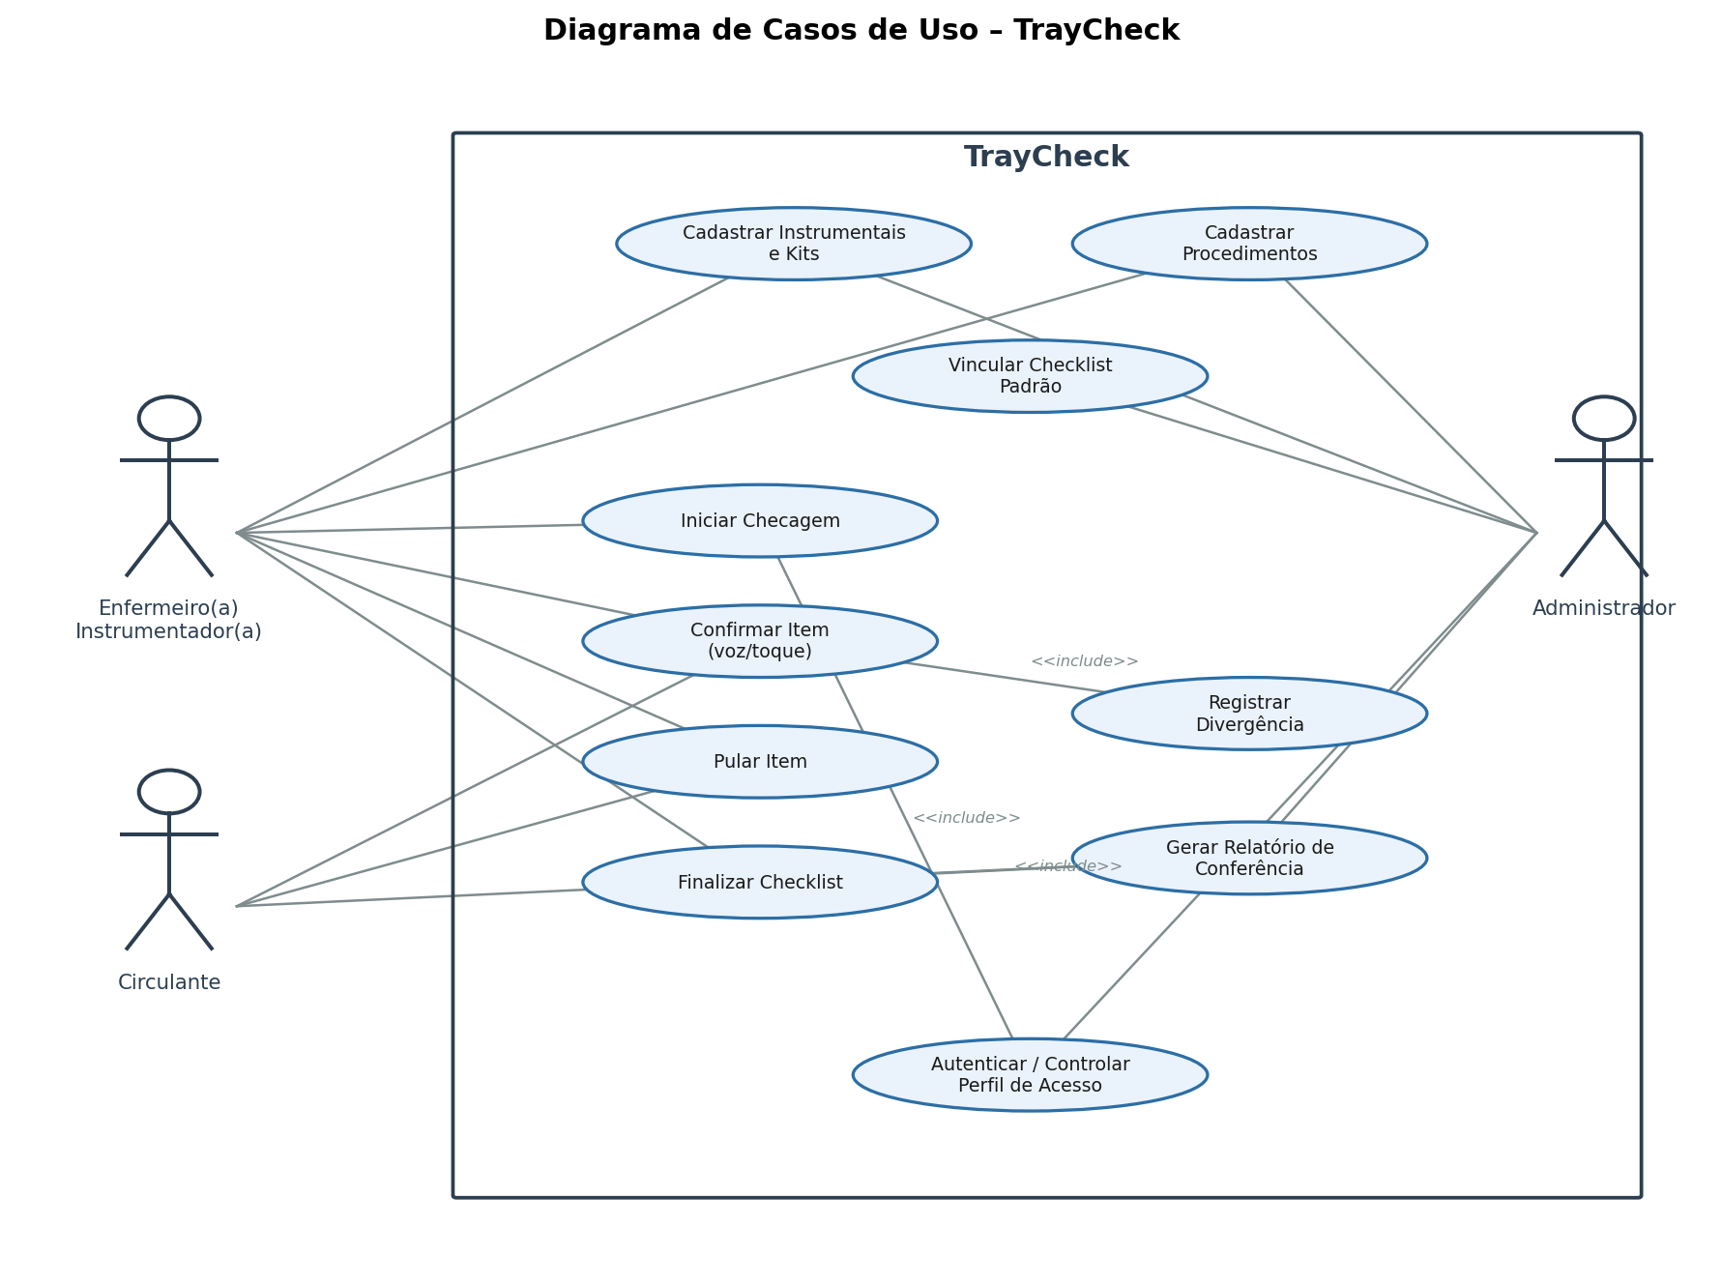

4.2 Diagrama de Classes Conceitual
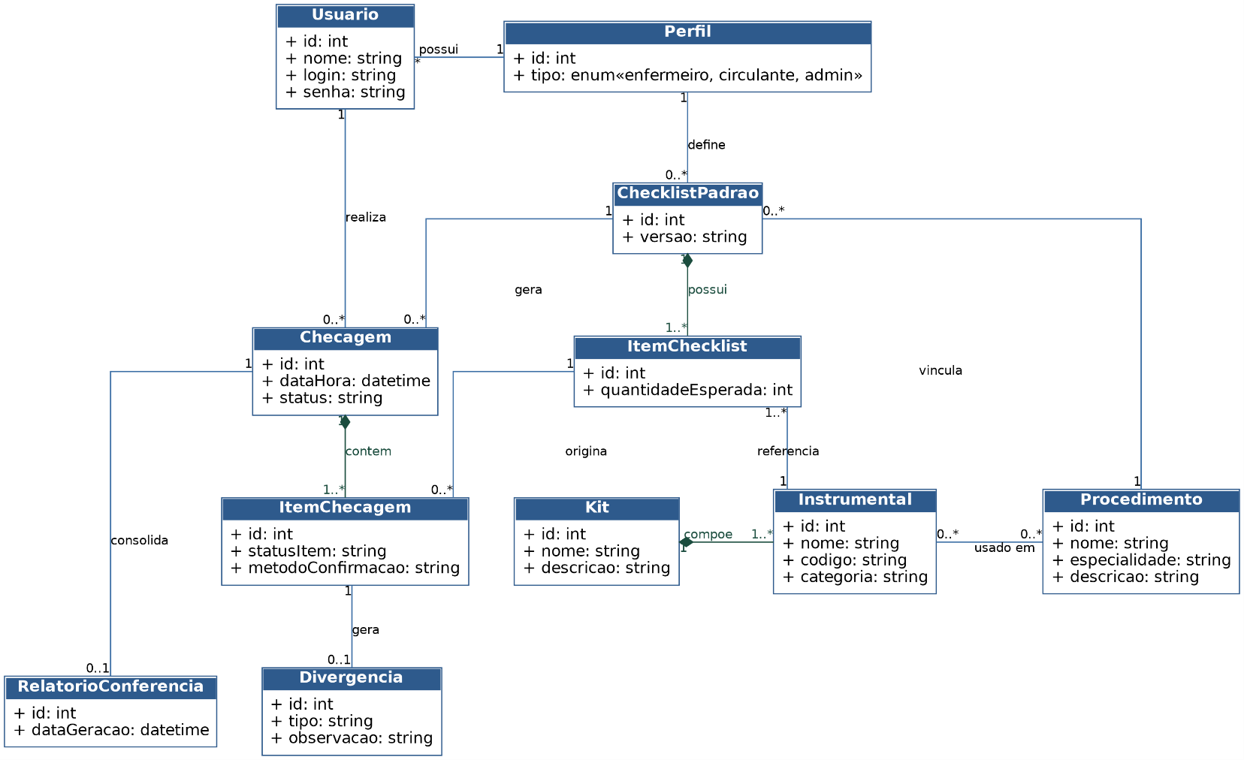
O diagrama conceitual abaixo representa as principais entidades do domínio e seus relacionamentos, servindo de base para a modelagem do banco de dados relacional MySQL (DER, prevista para a Semana 3) e para a definição das entidades manipuladas pela API back-end.

4.3 Protótipo de Tela
O protótipo abaixo representa a tela de checagem em andamento — o núcleo da experiência de uso do sistema — evidenciando o indicador de escuta do microfone, a lista de itens com status (confirmado, pulado, aguardando, pendente), a instrução de comandos de voz disponíveis e os botões de fallback por toque exigidos pelo requisito RNF01.
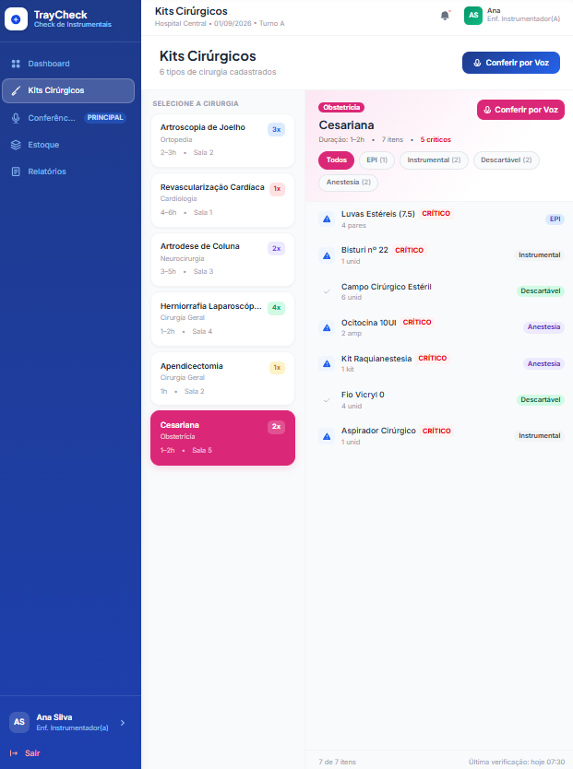

5. Rastreabilidade
A matriz a seguir vincula cada requisito funcional e não funcional aos Itens de Configuração (CI) do sistema, permitindo rastrear o impacto de mudanças e orientar a equipe responsável por cada frente de trabalho ao longo do projeto.

5.1 Itens de Configuração (CI)
CI | Item de Configuração
CI-01 | Módulo de Cadastro (Instrumentais, Kits, Procedimentos)
CI-02 | Módulo de Checklist / Checagem
CI-03 | Módulo de Assistência de Voz
CI-04 | Módulo de Relatórios e Auditoria
CI-05 | Módulo de Autenticação e Perfis de Acesso
CI-06 | Banco de Dados (MySQL)
CI-07 | API Back-end
CI-08 | Interface Web (Front-end)

5.2 Matriz de Rastreabilidade
Requisito | Descrição resumida | Item(ns) de Configuração | Frente responsável
RF01 | Cadastrar instrumentais e kits | CI-01, CI-06, CI-07 | Back-end
RF02 | Cadastrar procedimentos | CI-01, CI-06, CI-07 | Back-end
RF03 | Vincular checklist padrão a cada caixa | CI-01, CI-02, CI-06 | Back-end
RF04 | Iniciar a checagem antes e após o procedimento | CI-02, CI-03, CI-08 | Back-end / Voz / Front-end
RF05 | Confirmar ou pular itens | CI-02, CI-03, CI-08 | Back-end / Voz / Front-end
RF06 | Finalizar o checklist | CI-02, CI-07 | Back-end
RF07 | Manter histórico dos checklists | CI-04, CI-06 | Back-end
RF08 | Registrar divergências | CI-02, CI-04, CI-06 | Back-end
RF09 | Gerar relatórios de conferência | CI-04, CI-07, CI-08 | Back-end / Front-end
RF10 | Autenticar e restringir por perfil | CI-05, CI-07 | Back-end
RNF01 | Confirmação manual por toque (fallback) | CI-03, CI-08 | Voz / Front-end
RNF02 | Taxa de reconhecimento de voz ≥ 80% | CI-03 | Voz
RNF03 | Integração estável voz + cadastro/checklist | CI-02, CI-03, CI-07 | Back-end / Voz
RNF04 | Controle de acesso por perfil | CI-05, CI-07 | Back-end
RNF05 | Sinalização correta de itens divergentes/não conferidos | CI-02, CI-04, CI-06 | Back-end

